2012年广西贺州市中考思想品德试题
一、请你选择（下列各题的四个备选答案中只有一个最符合题意的答案，请你选出来填涂在答题卷内相应的代号字母中，每小题2分，共26分）
1．2012年2月14日，国家科学技术奖励大会在北京人民大会堂隆重举行，胡锦涛主席向获得2011年度国家最高科学技术奖的中国科学院院士_______和________颁奖。（ ）
A．谢家麟 吴良镛 B．郭明义 谢家麟
C．郭明义 朱光亚 D．朱光亚 吴良镛
2．2012年3月2日，新修订的《环境空气质量标准》正式发布，_______首次列入国际限值监测。（ ）
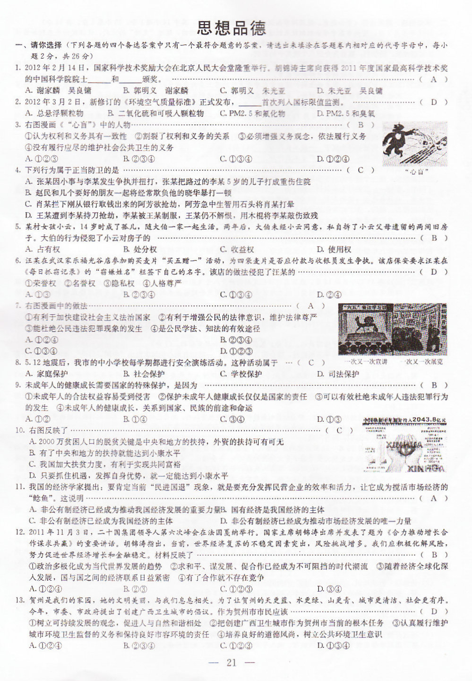
A．总悬浮颗粒物 B．二氧化碳和可吸入颗粒物
C．PM2.5和氧化物 D．PM2.5和臭氧
3．右图漫画《“心盲”》中的人物（ ）
①认为权利和义务具有一致性 ②割裂了权利和义务的关系 ③必须增强义务观念，依法履行义务 ④没有履行相应的维护社会公共卫生的义务
A．①②③ B．②③④ C．①③④ D．①②④
4．下列行为属于正当防卫的是（ ）
A．张某因小事与李某发生争执并扭打，张某把路过的李某五岁的儿子打成重伤住院
B．赵民和几个要好的朋友一起将经常欺负他的晓华暴打一顿
C．肖某拦下刚从银行取钱出来的阿芳欲抢劫，阿芳急中生智用石头将肖某打晕
D．王某遇到李某持刀抢劫，李某被王某制服，王某仍不解恨，用木棍将李某敲伤致残
5．某村女孩小云，14岁成了孤儿，随大伯一家一起生活，两年后，大伯未经小云同意，私自拆了小云父母遗留的两间旧房子，大伯的行为侵犯了小云对房子的（ ）
A．占有权 B．处分权 C．收益权 D．使用权
6．汪某在武汉家乐福光谷店参加购买麦片“买五赠一”活动，为四袋麦片是否应付款与收银员发生争执，该店保安员要求汪某在《每日抓窃记录》中的“窃嫌姓名”栏签下自己的名字。该店的做法侵犯了汪某的（ ）
①荣誉权 ②名誉权 ③隐私权 ④人格尊严权
A．①③ B．②③④ C．①③④ D．②④
7．右图漫画中的做法（ ）
①有利于加快建设社会主义法治国家 ②有利于增强公民的法律意识，维护法律尊严 ③能杜绝公民违法犯罪现象的发生 ④是公民学法、知法的有效途径
A．①②④ B．②③④ C．①③④ D．①②③
8．5.12地震后，我市的中小学校每学都进行安全演练活动，这种活动属于（ ）
A．家庭保护 B．社会保护 C．学校保护 D．司法保护
9．未成年人的健康成长需要国家的特殊保护，是因为（ ）
①未成年人的合法权益容易受到侵害 ②保护未成年健康成长仅仅是国家的责任 ③可以有效杜绝未成年人违法犯罪行为的发生 ④未成年人的健康成长，关系到国家、民族的前途和命运
A．①② B．①④ C．③④ D．①③
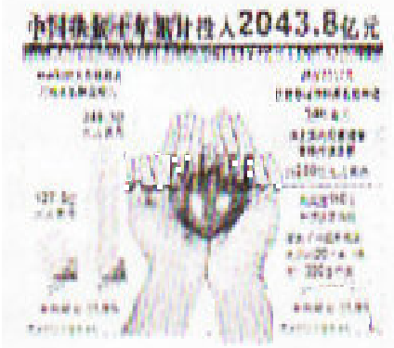
10．右图反映了（ ）
A．2000万贫困人口的脱贫关键是中央和地方的扶持，外贸的扶持可有可无
B．有了中央和地方的扶持就能达到小康水平
C．我国加大扶贫力度，有利于实现共同富裕
D．只要抓住机遇，发挥自身优势，就一定能达到小康水平
11．我国的经济学家提出：要肯定当前“民进国退”现象，就是要充分发挥民营企业的效率和活力，让它成为搅活市场经济的“鲶鱼”。这说明（ ）
A．非公有制经济已经成为推动我国经济发展的重要力量
B．国有经济是我国经济的主体
C．非公有制经济已经成为我国经济的主体
D．非公有制经济已经成为推动市场经济发展的唯一力量
12．2011年11月3日，二十国集团领导人第六次峰会在法国嘎纳举行。国家主席胡锦涛出席并发表了题为《合力推动增长，合作谋求共赢》的重要讲话。胡锦涛指出，当前，世界经济复苏的不稳定因素突出，风险挑战更多。我们应积极化解风险，努力促进世界经济增长和金融稳定。材料反映了（ ）
①政治多极化成为当代世界发展的趋势 ②求和平、谋发展、促合作已经成为不可阻挡的时代潮流 ③随着经济全球化深入发展，国与国之间的经济联系日益紧密 ④有了合作就不存在竞争
A．①②④ B．②③ C．①②③ D．③④
13．贺州是我们的家园，她的文明美丽，与我们息息相关。为了让贺州的天更蓝、水更绿、山更青、城市更清洁、社会更有序。今年，市委、市政府提出了创建广西卫生城市的倡议。作为贺州市民应该（ ）
①树立可持续发展理念，促进人与自然和谐相处 ②把创建广西卫生城市作为贺州市当前的根本任务 ③认真履行维护城市环境卫生监督的义务和保持良好市容环境的责任 ④培养良好的道德风尚，树立公共卫生意识
A．①②④ B．②③④ C．①②③ D．①③④
二、学知明理，简要回答（紧扣题意，运用所学知识进行简明扼要地回答，其中14小题8分，15小题6分，共14分）
14．2012年5月7日，贺州市某中学法制副校长到该校开展法律知识宣传活动，通过“互动”的方式，让该校师生在轻松愉快的氛围中接受了一次法制教育，品尝了一桌丰富精美的“法律知识盛宴”。
法制副校长：同学们，我首先介绍几个现实中的案例：
案例一：某校八年级2班学生肖某不思上进，旷课、夜不归宿，与社会上所谓的“哥们”在一起吸烟、酗酒、进营业性网吧，多次受到该校领导老师的批评教育。
案例二：郭某初中辍学后，因无钱上网，就经常在学生上学的路上多次向学生强行索要钱物，并多次拦截殴打学生，还多次进入学生宿舍偷窃学生财物，后被老师发现并抓住扭送到派出所，受到相应的法律制裁。
案例三：李某、刘某非法用车辆将张某等16名智障人员拉到贺州市某大理石粉体厂搬运粉体，充当苦力，非法占有16名智障人员的所的劳务费。4月13日，人民法院对被告人一审宣判，判决被告人李某、刘某犯强迫劳动罪，分别判处二年六个月、二年有期徒刑。
法制副校长：下面请同学们说说这三个案例分别属于什么行为？
甲同学：案例一肖某的行为属于一般不良行为。（1分）
乙同学：案例二郭某的行为属于严重不良行为。（1分）
丙同学：案例三李某、刘某的行为属于犯罪行为。（1分）
法制副校长：这三个同学的回答非常好。我们继续分析案例。案例一、二的行为与案例三的行为之间的联系是怎样的呢？（2分）
丁同学：案例一、二的行为与案例三的行为，它们之间的联系：不良行为一般都是违法行为，它严重影响未成年人的身心健康，对社会也有一定的危害。（1分）不良行为就有可能进一步发展成为犯罪。（1分）
法制副校长：最后，为了你和你的同龄人远离违法犯罪，请提出几点警示。
戊同学：我们要遵循法律而生活；法律所鼓励的积极去做；法律所要求做的必须去做；法律所禁止做的坚决不做。（回答三点即可，3分，言之有理，酌情给分）
法制副校长：这节课非常成功，谢谢同学们！
15．贺州市某中学九年级学生张某比较关心国家大事，一天他在网页上浏览到以下信息：
消息一：2011年7月30日13点02分，我国首台自主设计、自主集成的深海载人潜水器“蛟龙”号5000米级成功连续进行了五次下潜试验海试。最大下潜深度达5188米，创造了新的下潜纪录，成为了全世界关注的焦点。
消息二：2011年11月3日和4日，我国自行研制发射的神舟八号飞船和天宫一号目标飞行器进行了两次交会对接，均取得圆满成功，使我国成为继美、俄之后第三个掌握空间交会对接技术的国家，已成为中国经济成功和技术实力的有力象征。
看了这两则消息后，他产生一些疑问，我们与他一起解决，好吗？
（1）疑问一：近年来，我国重大的科技成果不断涌现，硕果累累，说明我国实施了什么战略？实施这些战略的关键是什么？（2分）
答：科教兴国战略和人才强国战略。（1分）落实科技创新和教育创新。（1分）
（2）疑问二：随着我国科技水平不断提高，综合国力不断增强，一些别有用心的国家提出“中国威胁论”，如何反驳这个言论呢？（2分）
答：我国走的是一条和平发展的道路，我们争取和平的国际环境来发展自己，又以自身的发展来维护世界和平。（1分）我国的日益强大不是对世界的威胁，而是对世界和平与发展的最大贡献。（1分）
（3）疑问三：面对日趋激烈的国际竞争，面对在科技和教育领域与发达国家的差距，我们青少年应该怎么做？（回答两点即可，2分）
答：我们青少年应该从自身做起，努力培养创新精神，珍惜受教育权利，把自己铸造成才，肩负起科教兴国的重托。（2分）
三、实践与探索（紧扣题意，结合实践，综合运用所学知识进行分析与探究，共10分）
16．根据材料，结合所学知识，回答问题：
材料一：2011年10月15日——18日，党的十七届六中全会在北京召开，会议通过了《中共中央关于深化文化体制改革改革，推动社会主义文化大发展大繁荣若干重大问题的决定》。全会指出，文化建设是中国特色社会主义事业总体布局的重要组成部分。没有文化的积极引领，没有人民精神世界的极大丰富，没有全民族精神力量的充分发挥，一个国家、一个民族不可能屹立于世界民族之林，物质贫乏不是社会主义，精神空虚也不是社会主义，没有社会主义文化繁荣发展，就没有社会主义现代化。
（1）说说建设社会主义文化强国的重要性。（回答三点即可，3分）
答：有助于建设中国特色社会主义；有助于实现全面建设小康社会的目标；有助于增强民族自豪感和民族凝聚力；有助于提高全民族的思想道德素质和科学文化素质，培育“四有”公民。（回答三点即可，3分）
材料二：2010年教育部决定实施“中华颂·经典诵读行为”。国学经典是中华传统文化的精髓，其内容博大精深，蕴含着丰富的人文精神。贺州市在今年启动“国学进万家”活动仪式。某校积极响应，开展国学经典诵读活动，各班同学以饱满的激情，精彩演绎了《弟子规》、《增广贤文》等这些脍炙人口的精品名篇，再现了中华民族优秀文化博大精深的丰富内涵和艺术魅力，同学们声情并茂的诵读：“凡出言，信为先，诈与妄，奚可焉？”……“人而无信，不知其可也”……
（2）请你联系所学知识，说说句中“信”的价值所在。（3分）
答：创造财富；融洽人际关系；为个人的发展创造条件。（3分）
（3）为了使“国学进万家”活动更加深入人心，更加有声有色，你认为该可以通过哪些形式开展此活动。（回答两种形式即可，2分）
答：文艺汇演，黑板报，手抄报比赛，演讲比赛等。（回答两种形式即可，2分）
（4）通过开展“国学进万家”活动，谈谈你的收获。（要求回答两个方面，2分）
答：围绕珍惜受教育权、责任、诚信、做人等方面，言之有理，酌情给分。（2分）

